REPORTE

PRIMERA PARTE

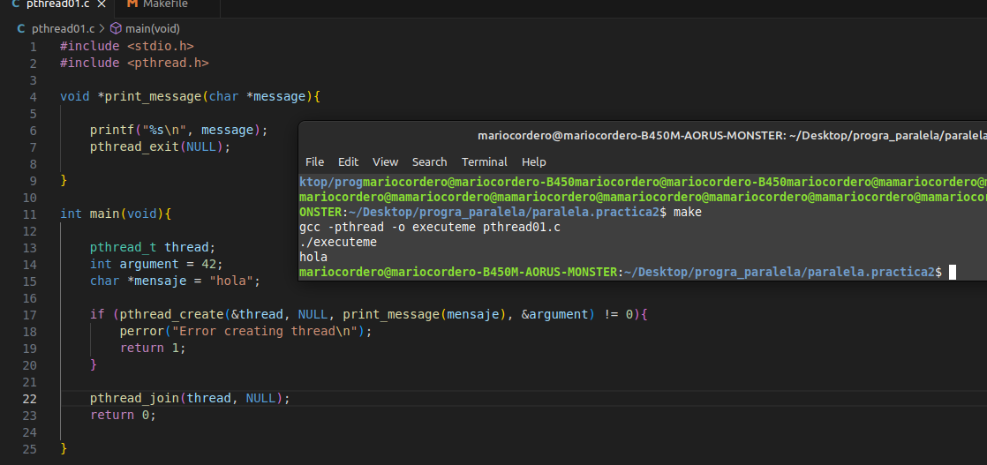
Nota: Cabe destacar que hay que enviar una cadena por parametro a la funcion para que todo esto funcione :D

SEGUNDA PARTE

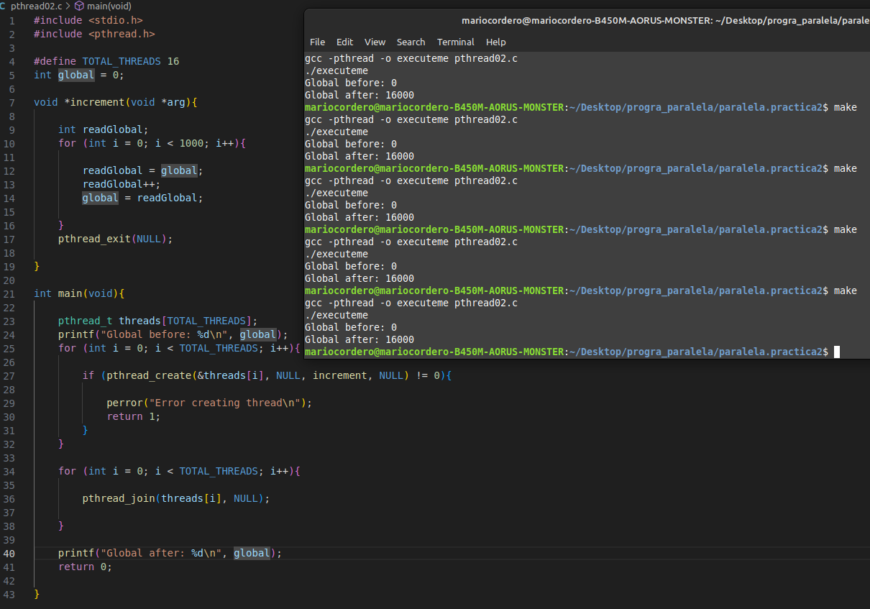

Que los hilos comparten la misma memoria pues afectan a la variable global

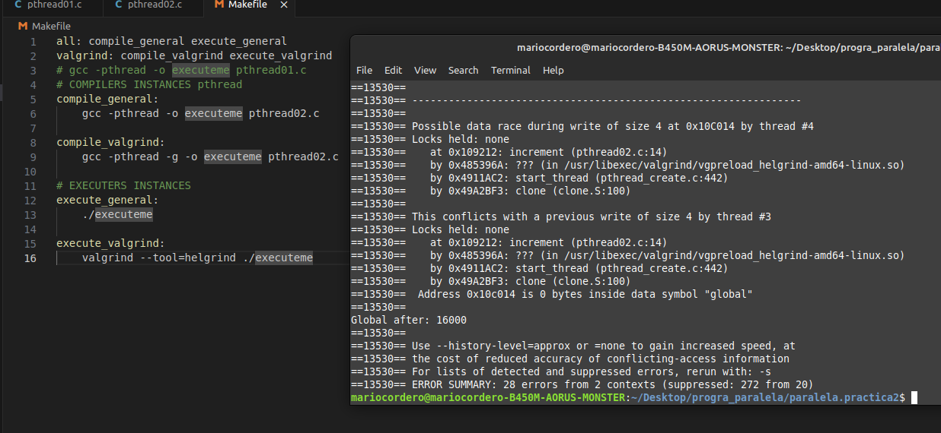
con valgrind dice que hay 28 errores
ThreadSanitizer

con gcc
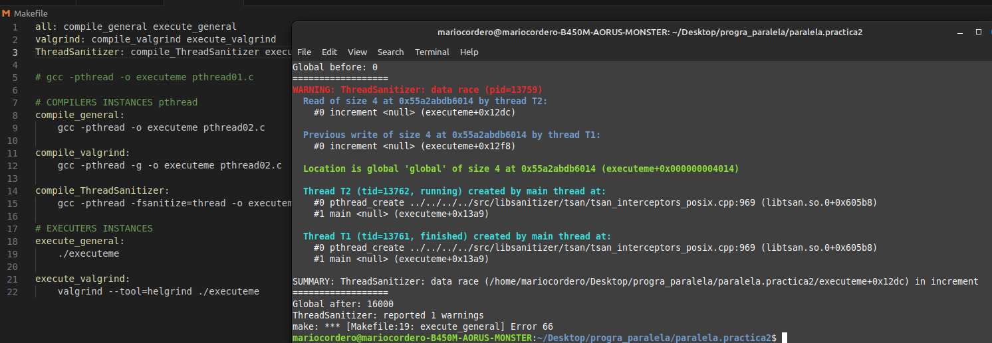
con clang
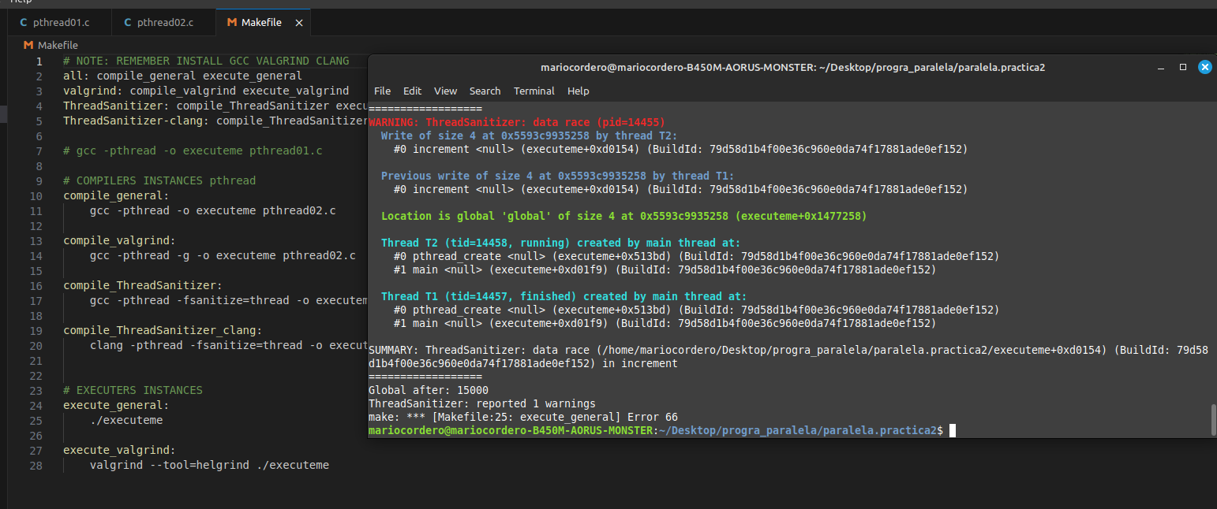
Conclusión: Reportan los mismos errores

